Hai Dahlan Muda 2025: UAD Rangkul Mahasiswa Baru Lewat Motivasi dan Inspirasi

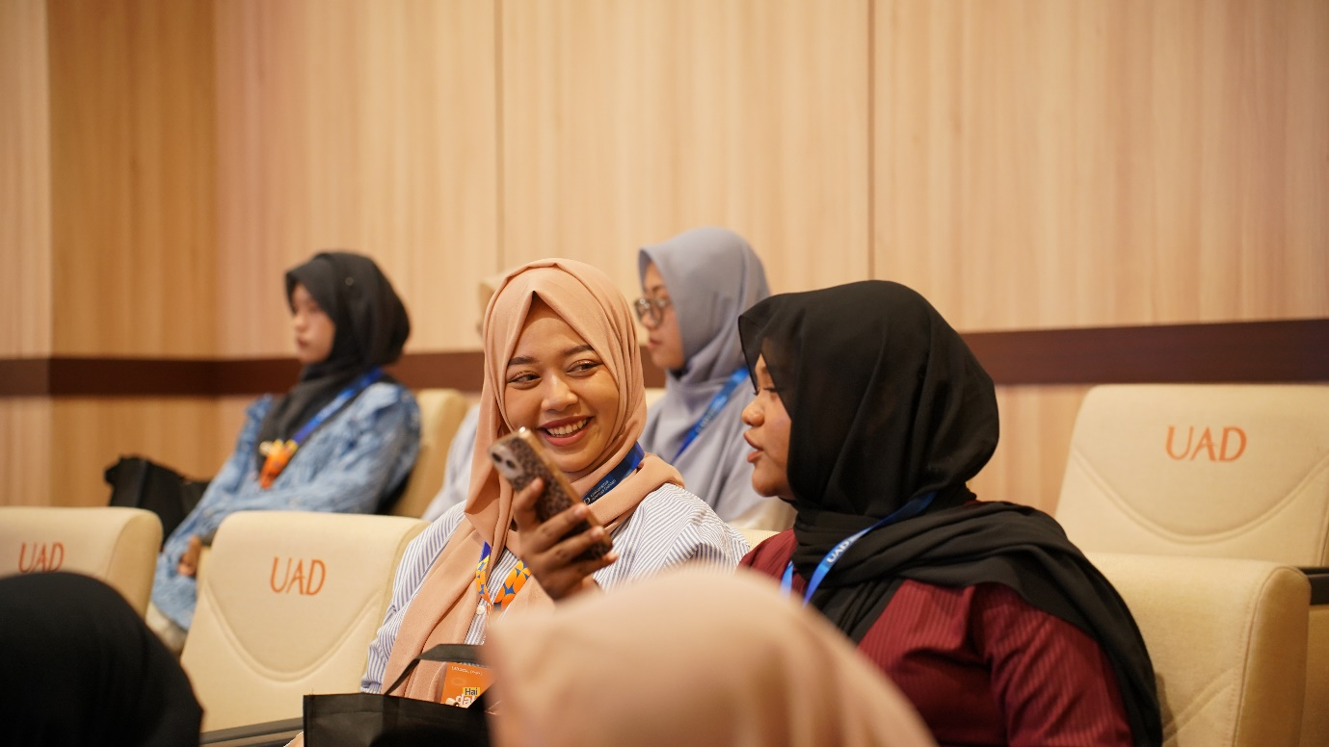

Yogyakarta 17 Juni 2025 - Universitas Ahmad Dahlan (UAD) terus membuktikan komitmennya dalam menyambut dan membina mahasiswa baru dengan hangat dan penuh semangat. Salah satunya melalui kegiatan bertajuk Hai Dahlan Muda yang diselenggarakan pada Sabtu, 14 Juni 2025 di Amphitarium Lantai 7 Gedung Kedokteran Kampus IV UAD. Kegiatan ini merupakan kolaborasi antara Tim Penerimaan Mahasiswa Baru (PMB) UAD dan Biro Kemahasiswaan dan Alumni, serta turut dihadiri oleh dosen Ilmu Komunikasi UAD, Muhammad Najih Farihanto, S.I., yang turut memberikan dukungan terhadap proses pembentukan karakter mahasiswa baru sejak awal masa perkuliahan.

Dalam sesi wawancara, salah satu pembicara utama, Dr. Gatot Sugiharto, S.H., M.H., menjelaskan bahwa acara ini adalah bagian dari strategi UAD untuk menyapa dan merangkul mahasiswa baru. "Ini adalah satu langkah awal Universitas Ahmad Dahlan untuk menyapa mahasiswa baru yang sudah diterima dan registrasi, supaya sejak awal mereka sudah menjadi bagian dari keluarga kampus, menjadi Dahlan Muda," ujarnya. Dr. Gatot juga menyampaikan harapannya agar para mahasiswa baru merasa mantap dalam memilih UAD. “Saya yakin, apapun yang mereka lakukan dan diterima di Universitas Ahmad Dahlan itu adalah bagian dari rencana Tuhan yang terbaik,” tambahnya.

Ia menekankan bahwa keberhasilan mahasiswa tidak semata ditentukan oleh jenis kampus yang mereka pilih, melainkan oleh kemampuan untuk berkembang dan memanfaatkan peluang. “Keberhasilan mereka bukan ditentukan oleh kampus mana dia berada, tetapi bagaimana mereka mampu mengembangkan dirinya. Dan UAD memberi fasilitas itu, memberi fasilitas dan mendampingi mereka,” jelasnya.

Antusiasme peserta juga terlihat dari kehadiran Andi Bintang Toar Dondok, Mahasiswa Berprestasi UAD, yang turut berbagi motivasi kepada mahasiswa baru. “Luar biasa banget ya, excited banget soalnya ada mahasiswa-mahasiswa baru. Kita bisa memberi mereka gambaran program-program kampus biar mereka bisa berproses,” katanya. Bintang pun mendorong para Dahlan Muda agar tidak ragu mengeksplorasi potensi diri. “Jangan takut untuk mencoba. Ikut lomba, kegiatan, siapa tahu bisa jadi mahasiswa berprestasi juga nantinya,” tuturnya penuh semangat.

Kegiatan ini juga menjadi momen penting bagi mahasiswa baru untuk lebih mengenal lingkungan kampus. Sabrina Aluna Manaira, mahasiswi baru dari Program Studi Psikologi, mengaku mendapat banyak manfaat. “Menurut saya ini sangat membantu banget ya, karena kita jadi tahu lebih banyak tentang kampus Ahmad Dahlan ini. Walaupun saya dari Jogja, sebelumnya belum tahu banyak,” ucapnya. Setelah mendengar pemaparan dari para pemateri, ia pun tertarik untuk aktif mengikuti berbagai kegiatan di UAD, seperti Unit Kegiatan Mahasiswa karate. “Jadi lebih tertata aja, oh saya kuliah selama empat tahun di UAD ini akan ngapain aja,” tambahnya.

Kegiatan ini ditutup dengan harapan besar dari panitia dan peserta agar Hai Dahlan Muda menjadi titik awal yang positif bagi mahasiswa baru dalam membangun pengalaman akademik dan non-akademik. Dr. Gatot pun menegaskan, “Harapannya dengan kegiatan hari ini, adik-adik mahasiswa baru semakin yakin bahwa saya tidak salah berada di Universitas Ahmad Dahlan, karena sejak awal sudah dianggap sebagai bagian dari keluarga.”

Melalui kegiatan ini, UAD menunjukkan bahwa proses pembelajaran bukan hanya soal ruang kelas, tetapi juga pembinaan karakter, motivasi, dan semangat berprestasi sejak hari pertama menjadi bagian dari keluarga besar Dahlan Muda.